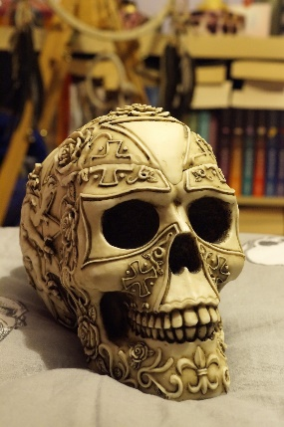
PRACOVNÍ LIST – KOST
- Podle tvaru rozeznáváme kosti:
A)
B)
C)
D)
2. Podle obrázku urči, o jaký druh spojení kostí jde. Popiš jednotlivé části:
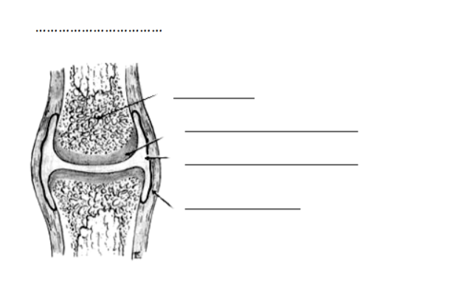
3. Doplň věty: Kostra poskytuje vnitřní …………….. těla. Chrání důležité ……………., např. lebka chrání …………….., hrudní koš srdce a ………………….. Kosti jsou důležité pro krvetvorbu. V červené ………………………. ………………….. se vytvářejí červené a …………… krvinky.
4. Spoj:
okostice kostnatění
osifikace organické látky
ossein řídnutí kostí
osteoporóza povrchová vrstva kosti
kostní dřeň uvnitř kosti

6) Mezi pevné spojení kostí nepatří: a) švy b) kloub c) srůst

7) Jaké látky a prvky musíme tělu dodávat pro správnou tvorbu a růst kostí? (3)

